Регуляция мочеобразования. Гигиена мочевыделительной системы
- Регуляция деятельности почек (заполните по материалу учебника на стр. 137):
Нервная регуляция:
… образования первичной мочи
… объема протекающей крови
Возбуждение … отдела автономной нервной системы

Гуморальная регуляция:
Гормоны (какая железа образует) | действие | результат
- Гигиена мочевыделительной системы (заполните таблицу):
Заболевания мочевыделительной системы
заболевания | симптомы | причины | профилактика
Пиелонефрит
(нефриты)
«Камни» в почках
В колонку- «причины» внесите следующие: переохлаждение, избыток солей в питьевой воде, инфекционные заболевания, восходящие инфекции, прием антибиотиков, нарушение обмена веществ, курение, злоупотребление алкоголем
Обобщение и закрепление материала: 3)Подпишите цифры к рисунку 1и 2
1
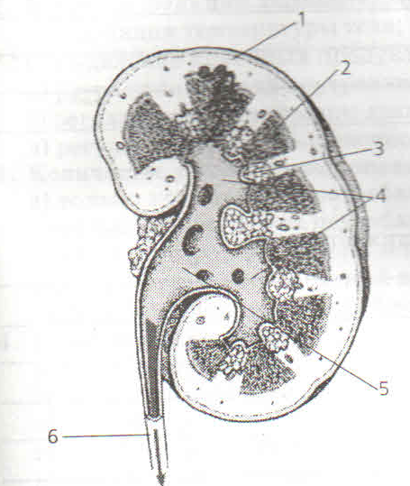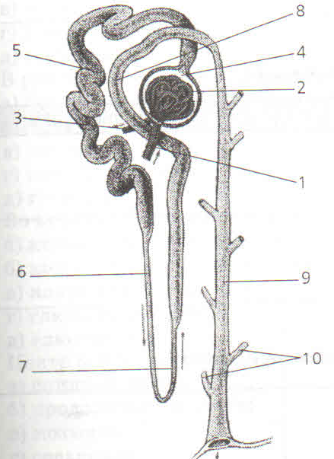
4
2
3
Рис 1. Строение почки Рис 2 Строение нефрона
4) Соотнесите левую и правую части:
А)кровь 1)белки, вода, витамины, глюкоза, аминокислоты, минеральные вещества
Б) первичная моча 2)плазма, форменные элементы
В) вторичная моча 3) вода, витамины, глюкоза, аминокислоты, минеральные вещества,
Г) плазма 4) мочевая кислота, мочевина, лекарства
5) Выявите, какие заболевания возможны по анализам мочи и симптомам:
Отклонения от нормы | Что можно предположить | Симптомы
1)Увеличение количества мочи, наличие глюкозы |  | Сухость во рту, большая потребность в питье
2)Наличие белка, уменьшение количества мочи |  | Отеки
3)Наличие патогенных микроорганизмов |  | Повышение температуры, боль в пояснице

6) Выберите правильные варианты ответов:
1)В почке имеется капиллярных сетей: а)1, б)2, в)3

2)Первичная капиллярная сеть находится: а)в капсуле, б)вокруг капсулы, в) в области извитых канальцев
ъ\3)Вторичная капиллярная сеть расположена между: а) приносящей и выносящей артериолами
б)приносящей артериолой и венулой, в)выносящей артериолой и венулой

4)Первичная моча образуется в : а)капсуле, б)извитом канальце 1 порядка, в) петле нефрона

5)Количество первичной мочи в сутки (в л): а)2, б)5, в)30, г)150

6)Образование первичной мочи происходит благодаря: а) различному диаметру приносящей и выносящей артериол, б) высокому давлению крови в капиллярах клубочка, в) медленному току крови клубочка, г) все ответы верны

7) Процесс образования первичной мочи называется: а)фильтрация, б)пеабсорбция, в) секреция

8) Реабсорбция – это процесс, связанный с: а)выведением ненужных организму веществ, б)обратным всасыванием в кровь необходимых веществ и воды, в) секрецией

9)Первичная моча – это: а)плазма крови с форменными элементами, б) плазма крови без форменных элементов,но содержит глюкозу, витамины, аминокислоты, в)тканевая жидкость

10)Процесс недержания мочи- это: а)анурез, б)энурез, в)диурез, г)нефрит

